Chế độ dinh dưỡng giúp trẻ vị thành niên tăng chiều cao
Chế độ dinh dưỡng lứa tuổi vị thành niên quyết định chiều cao, cân nặng và phát triển mức tối ưu khi trưởng thành. Do đó hãy ăn đủ năng lượng, đạm, béo, khoáng chất.
Tuổi vị thành viên (10-14 tuổi) là một trong những giai đọan quan trọng nhất quyết định đến sự phát triển cả thể chất và tinh thần về tương lai của mỗi con người. Chế độ can thiệp dinh dưỡng trong giai đọan này hết sức quan trọng, vì lứa tuổi này phát triển với tốc độ rất nhanh cả về chiều cao và cân nặng, các biến đổi về tâm, sinh lý, nội tiết, sinh dục...
Cân nặng trung bình tăng 3-5 kg một năm, chiều cao tăng 4-7 cm một năm; trẻ em trai phát triển nhiều hơn trẻ gái. Vì vậy, chế độ dinh dưỡng của trẻ giai đoạn này đòi hỏi cũng rất cao cho sự phát triển cũng như hoạt động, do vậy trẻ thường ăn không biết no.
Để đảm bảo nhu cầu dinh dưỡng cho sự phát triển lứa tuổi này, cha mẹ cần lưu ý một số điều sau:
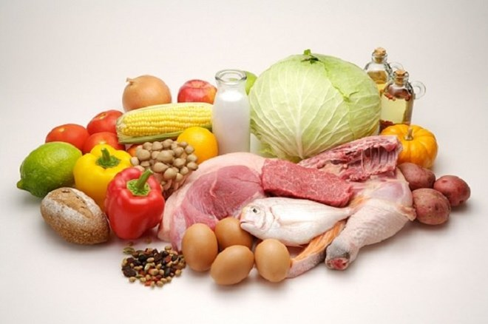
- Năng lượng: 2.100-2.200 kcal một ngày với nữ và 2.100-2.900 kcal một ngày với nam tùy theo từng độ tuổi mà nhu cầu khác nhau.
Để đáp ứng được nhu cầu, trẻ cần ăn 3 bữa một ngày, ăn đủ no và đủ chất dinh dưỡng. Trẻ vị thành niên là lứa tuổi đang học tập thi cử, nếu phải thức khuya học nhiều cần cho trẻ ăn thêm bữa phụ như: sữa, hoa quả... Một số trẻ nữ thường ăn ít để giữ thân hình, vóc dáng điều đó làm hạn chế sự phát triển.
- Đạm: Đóng vai trò hết sức quan trọng, khoảng 70 g với nam và 60 g với nữ.
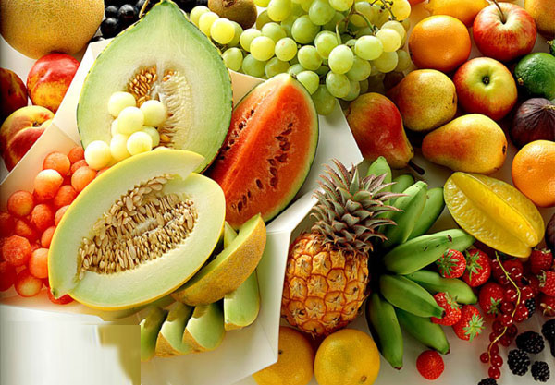
Hàng ngày cần đáp ứng chất đạm 70-100 g, tỷ lệ đạm động vật chiếm 35-40%, năng lượng từ chất đạm chiếm 15% năng lượng của khẩu phần.
Nhu cầu chất đạm lứa tuổi vị thành niên cần thiết cho tốc độ phát triển, vì chất đạm giúp tạo nên cấu trúc của tế bào, tạo nên các nội tiết tố (hoócmôn) và đáp ứng khả năng miễn dịch cơ thể.
Nguồn đạm động vật cung cấp cho bữa ăn từ thịt, cá, trứng, sưa, tôm, cua... Nguồn đạm thực vật từ đậu đỗ, vừng, lạc.
- Chất béo: 40-50 g, nguồn chất béo từ nguồn gốc động vật và thực vật với tỷ lệ cân đối là 70% và 30%. Năng lượng do lipit cung cấp trong khẩu phần khoảng 20%.
Chất béo là nguồn cung cấp năng lượng, giúp hòa tan và hấp thu các loại vitamin tan trong dầu: vitaminA, E, D, K.
Vitamin, khoáng chất
Chất sắt:
Sắt là thành phần của huyết sắc tố, tham gia vào quá trình vận chuyển oxy và là thành phần quan trọng của hemoglobin. Sắt trong cơ thể cùng với protein tạo thành huyết sắc tố (hemoglobin), vận chuyển oxy, CO2, phòng bệnh thiếu máu và tham gia vào thành phần các men oxy hóa khử.
Nhu cầu sắt của trẻ vị thành niên đáp ứng được thông qua chế độ ăn giàu sắt giá trị sinh học cao. Tuy nhiên, ở nước ta khả năng tiếp cận các nguồn thức ăn động vật có lượng sắt gía trị sinh học cao từ khẩu phần là rất thấp.
Vì vậy, ngay từ khi vị thành niên cần uống bổ sung thêm viên sắt hoặc viên đa vi chất hàng tuần. Trẻ trai vị thành niên nhu cầu sắt 12-18 mg một ngày, trẻ nữ cần 20 mg mỗi ngày. Thức ăn giàu sắt có nguồn gốc động vật như thịt bò, tiết bò, trứng gà, trứng vịt, tim lợn, gan gà,..
VitaminA: Cần thiết cho sự tăng trưởng và phát triển bình thường, tăng cường khả năng miễn dịch giảm tỷ lệ nhiễm trùng và tử vong.
VitaminA có trong thức ăn động vật như gan, trứng, sữa...; thức ăn thực vật cung cấp nguồn caroten như rau xanh, giấc, qủa màu vàng. Nhu cầu vitaminbA lứa tuổi vi thành niên là 600 mcg mỗi ngày.
Canxi: Rất cần thiết cho lứa tuổi dậy thì, vì giai đoạn này tốc độ phát triển chiều cao rất nhanh nhu cầu canxi nhiều.
Canxi cùng với phospho để duy trì và hình thành bộ xương, răng vững chắc. Canxi có nhiều trong sữa, các loại thủy, hải sản.
Nhu cầu vitamin D tuổi vị thành niên là 5 mcg một ngày.
VitaminC: VitaminC giúp hấp thu và sử dụng sắt, canxi và axit folic. Ngoài ra nó còn có chức năng chống dị ứng, tăng khả năng miễn dịch, kích thích tạo dịch mật, bảo vệ thành mạch.
Vitamin C có nhiều trong các loại rau xanh, quả chín. Nhu cầu vitamin này tuổi vị thành niên là 65 mg/ngày.

